2015注会《公司战略》考试真题及参考答案（考生回忆版）
中华会计网校根据论坛学员反馈的2015年注册会计师专业阶段考试《公司战略与风险管理》考题，对2015年注册会计师专业阶段考试《公司战略与风险管理》试题及参考答案进行了整理，希望对考生有所帮助。
单选题
1、
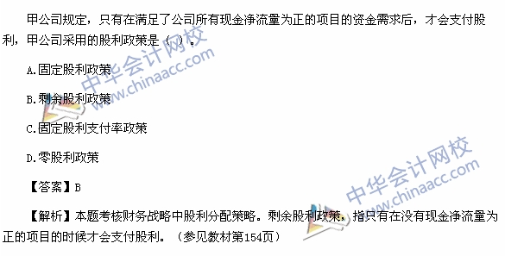
【点评】本题考核“财务战略”的知识点，该知识点在中华会计网校（www.chinaacc.com）2015年注册会计师《公司战略与风险管理》课程实验班模拟试题二多选第6题中涉及。另外2015年梦想成真系列丛书《应试指南·注会战略》118页33题涉及该知识点。
2、
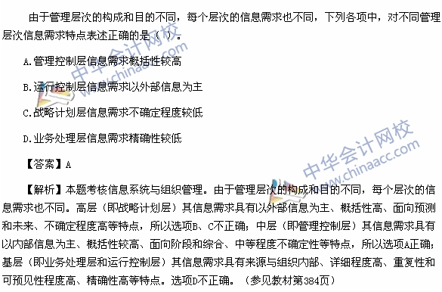
【点评】本题考核“信息系统与组织管理”的知识点，该知识点在中华会计网校（www.chinaacc.com）2015年注册会计师《公司战略与风险管理》课程实验班模拟试题五第23题中涉及。另外2015年梦想成真系列丛书《应试指南·注会战略》322页第7题涉及该知识点。
3、
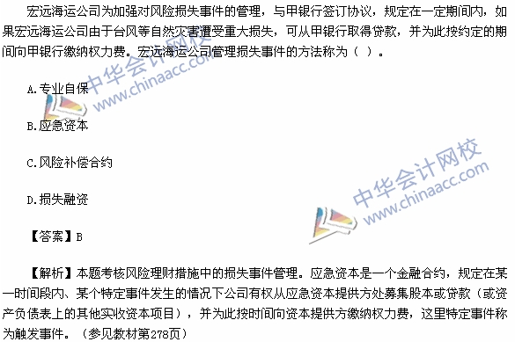
【点评】本题考核“损失事件管理”的知识点，该知识点在中华会计网校（www.chinaacc.com）2015年注册会计师《公司战略与风险管理》课程实验班模拟试题一第18题，特色班模拟试题一第19题中涉及。另外2015年梦想成真系列丛书《经典题解·注会战略》193页10题涉及该知识点。
4、
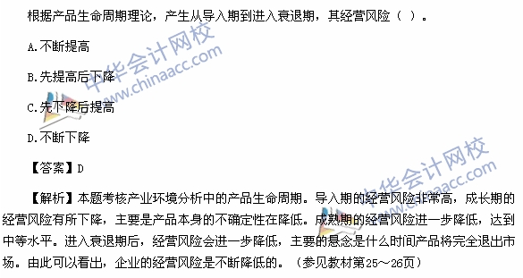
【点评】本题考核“产品生命周期”的知识点，该知识点在中华会计网校（www.chinaacc.com）2015年注册会计师《公司战略与风险管理》课程实验班模拟试题一40题，特色班模拟试题一第3题中涉及。另外2015年梦想成真系列丛书《应试指南·注会战略》53页6题涉及该知识点。
5、
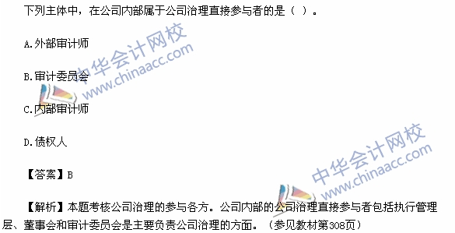
6、
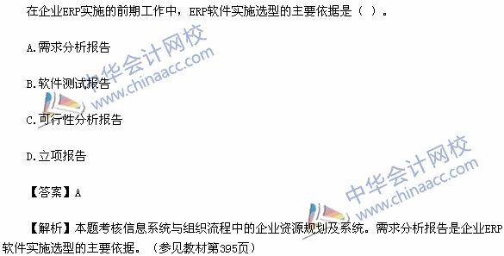
【点评】本题考核“企业资源规划及系统”的知识点，该知识点在中华会计网校（www.chinaacc.com）2015年梦想成真系列丛书《应试指南·注会战略》322页13题有所涉及。
7、
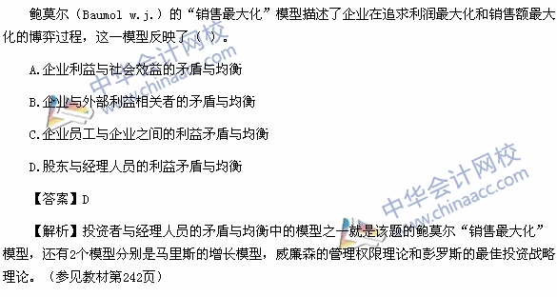
【点评】本题考核“企业利益相关者的利益矛盾与均衡”的知识点，该知识点在中华会计网校（www.chinaacc.com）2015年注册会计师《公司战略与风险管理》课程特色班模拟试题一单选第16题有所涉及。另外2015年梦想成真系列丛书《应试指南·注会战略》163页单选第15题涉及该知识点。
8、
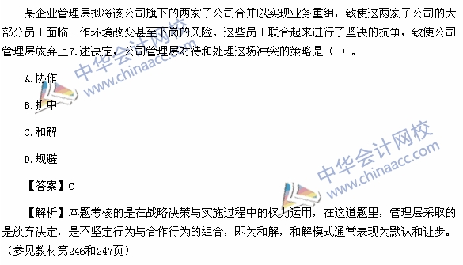
【点评】本题考核“权力与战略过程”的知识点，该知识点在中华会计网校（www.chinaacc.com）2015年注册会计师《公司战略与风险管理》课程特色班模拟试题五单选15题中涉及。另外2015年梦想成真系列丛书《经典题解·注会战略》165页第6题涉及该知识点。
9、
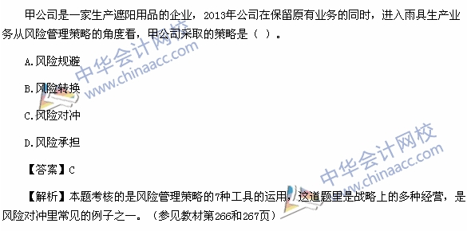
【点评】本题考核“风险管理策略的工具”的知识点，该知识点在中华会计网校（www.chinaacc.com）2015年注册会计师《公司战略与风险管理》课程实验班模拟试题四单选33题，特色班模拟试题一单选18题中涉及。另外2015年梦想成真系列丛书《应试指南·注会战略》213页5题涉及该知识点。
10、
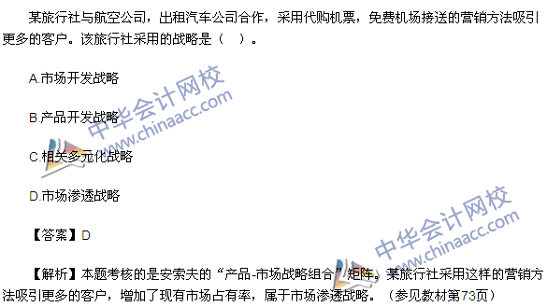
【点评】本题考核“安索夫的产品-市场战略组合矩阵”的知识点，该知识点在中华会计网校（www.chinaacc.com）2015年注册会计师《公司战略与风险管理》课程实验班模拟试题一多选29题，特色班模拟试题一多选29题中涉及。另外2015年梦想成真系列丛书《应试指南·注会战略》117页17题涉及该知识点。
11、
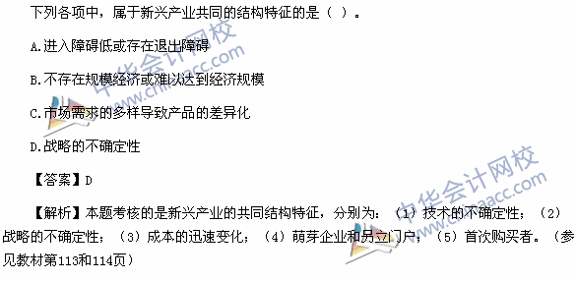
【点评】本题考核“新兴产业中的竞争战略”的知识点，该知识点在中华会计网校（www.chinaacc.com）2015年注册会计师《公司战略与风险管理》课程实验班模拟试题五单选7题，特色班模拟试题二41题中涉及。另外2015年梦想成真系列丛书《应试指南·注会战略》121页23题涉及该知识点。
12、
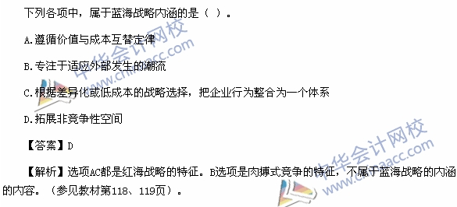
【点评】本题考核“蓝海战略”的知识点，该知识点在中华会计网校（www.chinaacc.com）2015年注册会计师《公司战略与风险管理》课程特色班模拟试题三多选第6题考查该知识点。另外2015年梦想成真系列丛书《经典题解·注会战略》84页单选第9题涉及该知识点。
13、
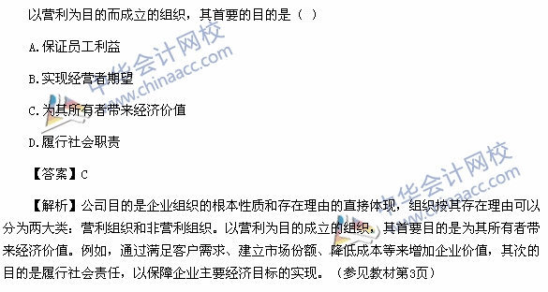
【点评】本题考核“公司的使命”的知识点，该知识点在中华会计网校（www.chinaacc.com）2015年注册会计师《公司战略与风险管理》课程实验班模拟试题四43题，特色班模拟试题二1题中涉及。另外2015年梦想成真系列丛书《应试指南·注会战略》18页2题涉及该知识点。
14、
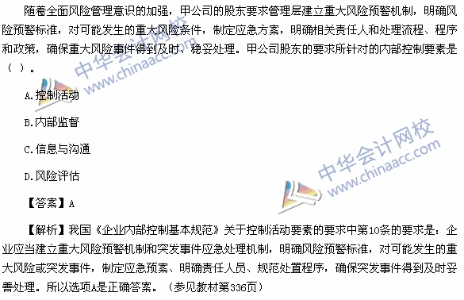
【点评】本题考核“内部控制要素”的知识点，该知识点在中华会计网校（www.chinaacc.com）2015年注册会计师《公司战略与风险管理》课程实验班、特色班模拟试题四多选第13题有所涉及。另外2015年梦想成真系列丛书《应试指南·注会战略》245页多选第4题涉及该知识点。
15、
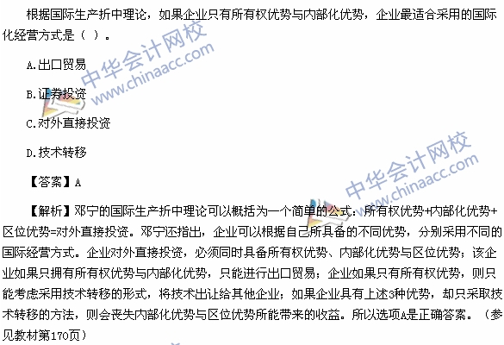
【点评】本题考核“企业国际化经营动因”的知识点，该知识点在中华会计网校（www.chinaacc.com）2015年注册会计师《公司战略与风险管理》课程特色班模拟试二第12题有所涉及。另外2015年梦想成真系列丛书《经典题解·注会战略》109页单选第4题考查该知识点。
16、
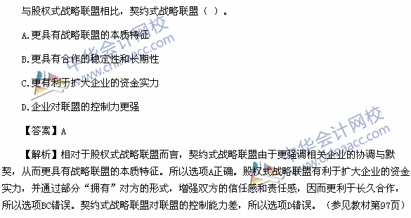
【点评】本题考核“企业战略联盟”的知识点，该知识点在中华会计网校（www.chinaacc.com）2015年注册会计师《公司战略与风险管理》课程实验班模拟试题二单选第4题，模拟四单选第6题中涉及。另外2015年梦想成真系列丛书《应试指南·注会战略》73页例题第10题、116页单选第9题、121页多选第21题涉及该知识点。
17、
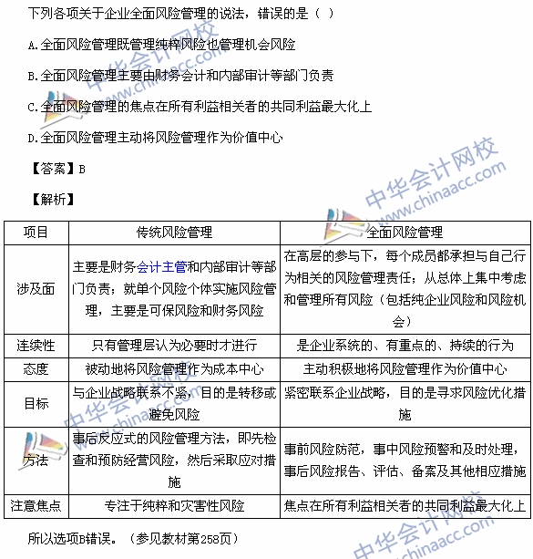
【点评】本题考核“全面风险管理的特征”的知识点，该知识点在中华会计网校（www.chinaacc.com）2015年注册会计师《公司战略与风险管理》课程特色班模拟试题四单选第15题中涉及。另外2015年梦想成真系列丛书《应试指南·注会战略》213页单选第1题涉及该知识点。
18、
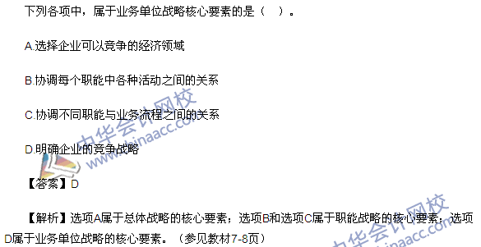
【点评】本题考核“公司战略的层次”的知识点，该知识点在中华会计网校（www.chinaacc.com）2015年注册会计师《公司战略与风险管理》机考模考系统及知识点测试中有考查。
19、
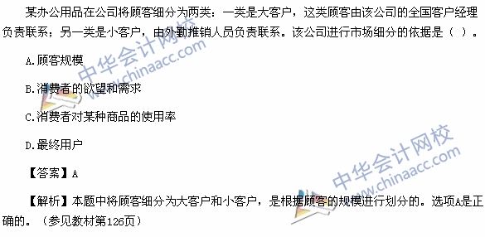
【点评】本题考核“市场营销战略”的知识点，该知识点在2015年梦想成真系列丛书《经典题解·注会战略》93页第9题中有所涉及。
20、
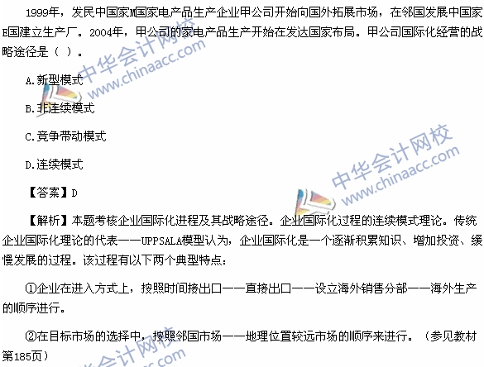
【点评】本题考核“企业国际化进程及其战略途径”的知识点，该知识点在中华会计网校（www.chinaacc.com）2015年注册会计师《公司战略与风险管理》课程实验班模拟试题五第6题有所涉及。
21、
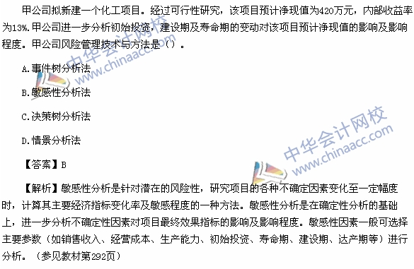
【点评】本题考核“风险管理技术与方法”的知识点，该知识点在中华会计网校（www.chinaacc.com）2015年注册会计师《公司战略与风险管理》课程实验班模拟试四第18题有所涉及。另外2015年梦想成真系列丛书《应试指南·注会战略》201页单选第25题考查该知识点。
22.
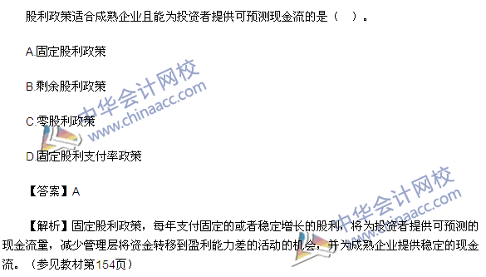
23.
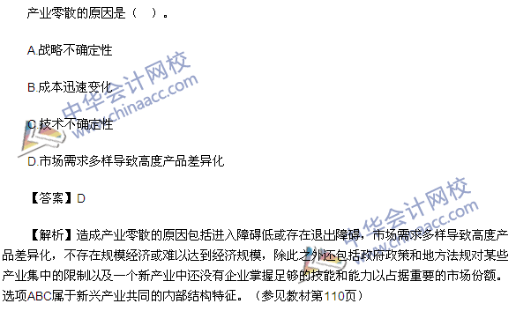
24.
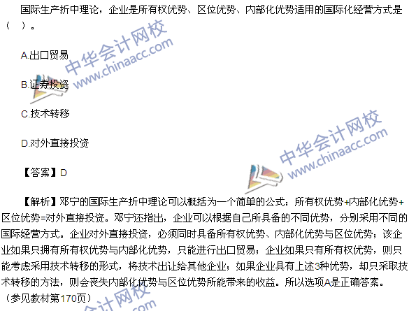
25.
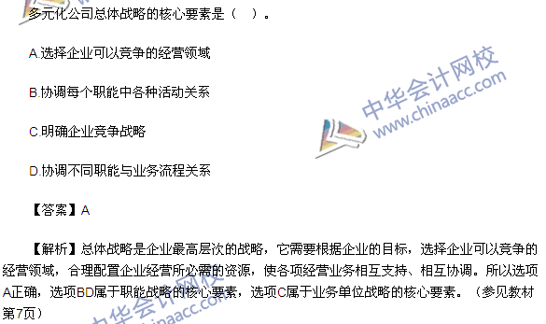
多选题
1、
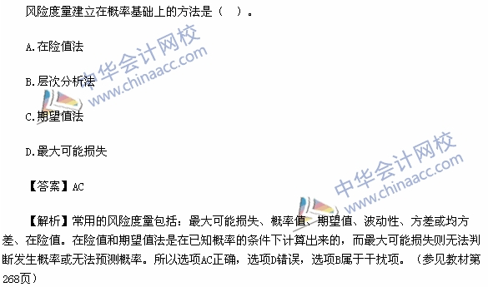
【点评】本题考核“风险管理策略”知识点，该知识点在2015年梦想成真系列丛书《应试指南·注会战略》217页多选第12题涉及该知识点。
2、
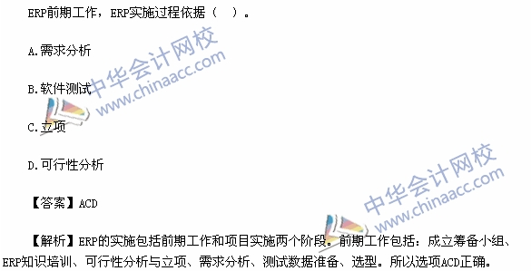
【点评】本题考核“信息系统与组织流程”知识点，该知识点在2015年梦想成真系列丛书《应试指南。注会战略》322页单选第15题涉及该知识点。
3.
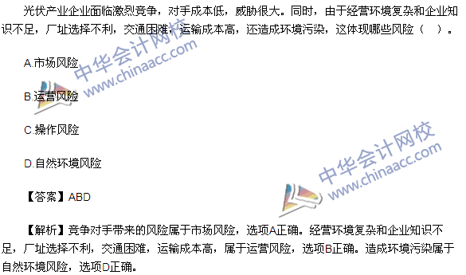
【点评】本题考核“企业面对的风险种类”的知识点，该知识点在中华会计网校（www.chinaacc.com）2015年注册会计师《公司战略与风险管理》课程实验班模拟试题一综合题、模拟试题二多选第9题中涉及。另外2015年梦想成真系列丛书《应试指南·注会战略》215页32题、216页34题涉及该知识点。
简答题
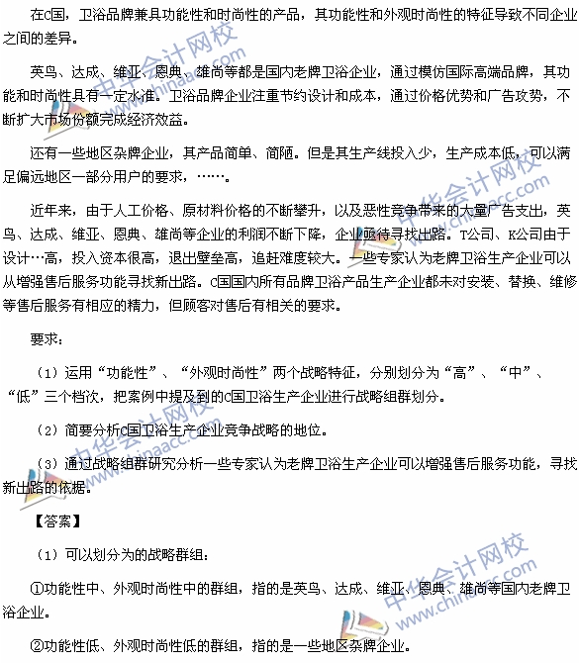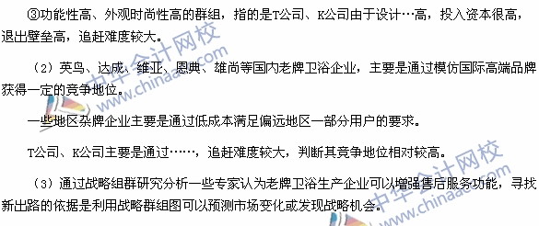
【点评】本题考核“战略群组”的知识点。该知识点在中华会计网校（www.chinaacc.com）2015年注册会计师《公司战略与风险管理》课程实验班模拟试题（五）单选题第2题，特色班模拟试题（二）单选题第3题中涉及。
综合题
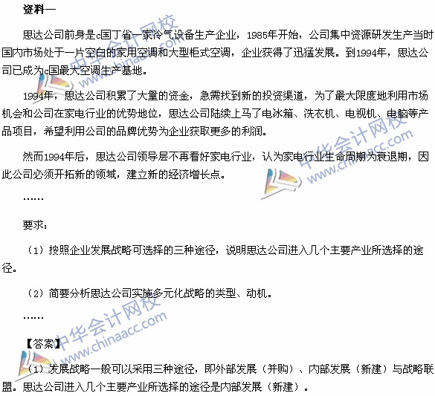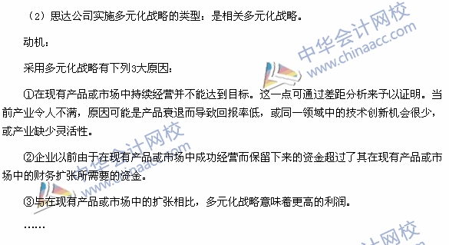
【点评】本题考核“发展战略的主要途径”和“多元化战略”的知识点。该知识点在中华会计网校（www.chinaacc.com）2015年注册会计师《公司战略与风险管理》课程实验班模拟试题（五）简答题的第3题、综合题，特色班模拟试题（五）的综合题中涉及。在老师的考前串讲班中多次强调。
注：因本试题为论坛学员回忆，部分信息有缺失，欢迎大家到论坛参加讨论！
更多全真模拟，体验机考模拟系统，请到网校免费在线题库>>
咨询热线：010-82318888/4008104588

扫一扫 了解更多内容

